Lễ sơ kết học kỳ 1 năm học 2021 - 2022
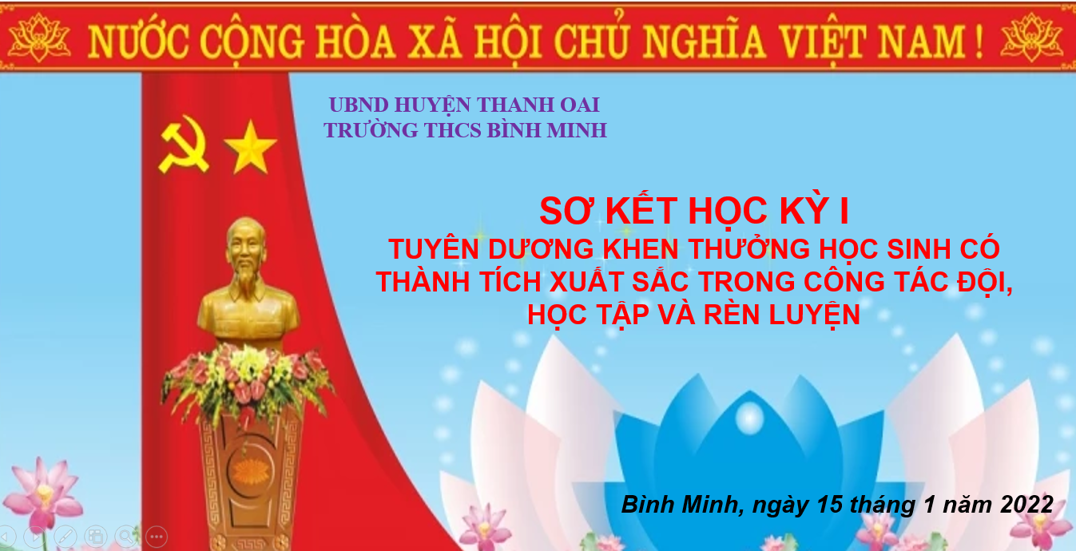
Trong không khí tưng bừng, phấn khởi của nhân dân cả nước tiến tới thi đua lập thành tích mừng Đảng, mừng Xuân, chào đón xuân Nhâm Dần 2022; sáng ngày 15/01/2022, trường THCS Bình Minh đã tổ chức Lễ sơ kết học kì I năm học 2021 – 2022 nhằm đánh giá tổng kết các hoạt động giáo dục, tuyên dương, khen thưởng những kết quả học tập và rèn luyện toàn diện của học sinh, đồng thời đề ra phương hướng nhiệm vụ trong học kỳ II.
Về dự buổi lễ sơ kết có thầy Nguyễn Quốc Đạt – Bí thư chi bộ, hiệu trưởng nhà trường, cô Nguyễn Thị Phương – Phó hiệu trưởng, cô Vũ Thị Lan – Phó Hiệu trưởng nhà trường cùng các thầy cô giáo, cán bộ giáo viên, nhân viên và toàn thể các em học sinh nhà trường.
Sau nghi lễ chào cờ, Thầy Nguyễn Quốc Đạt – Hiệu trưởng nhà trường đã thông qua “Báo cáo sơ kết học kì I năm học 2021 – 2022”. Trong báo cáo thầy đã đề cập đến những thành tích mà thầy và trò đã đạt được trong học kỳ 1 vừa qua.
Tại buổi lễ, nhà trường đã tuyên dương các cá nhân học sinh đã đạt thành tích và trao thưởng cho các em học sinh giỏi, tiên tiến và các em học sinh có thành tích trong các cuộc thi khoa học kĩ thuật cấp trường, cấp huyện tổ chức.
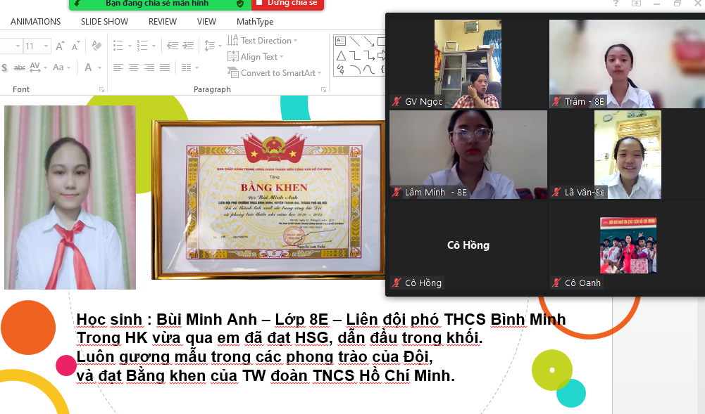Kết quả đó cho thấy chất lượng giáo dục của nhà trường; sự chỉ đạo sát sao, đúng đắn của Ban giám hiệu; sự tâm huyết với nghề của các thầy cô giáo; và sự nỗ lực không ngừng của tất cả học sinh. Đó còn là sự góp sức của các ban ngành đoàn thể, chính quyền địa phương, sự phối kết hợp chặt chẽ giữa nhà trường và phụ huynh học sinh.

